Домашнее задание 4

Четвериков В А, М-8О-207М-19

Глава 5 Основы языка определения данных

Контрольные вопросы и задания.

2. Ограничение для атрибута mark конфликтовало со старым ограничением поэтому старое пришлось удалить.

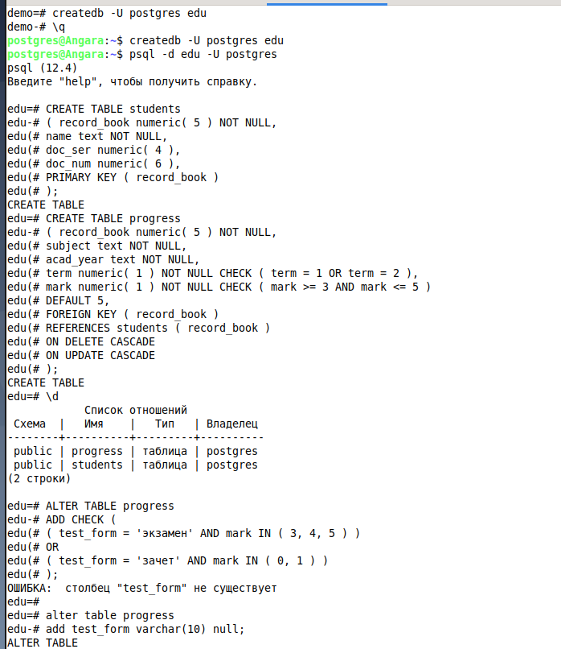

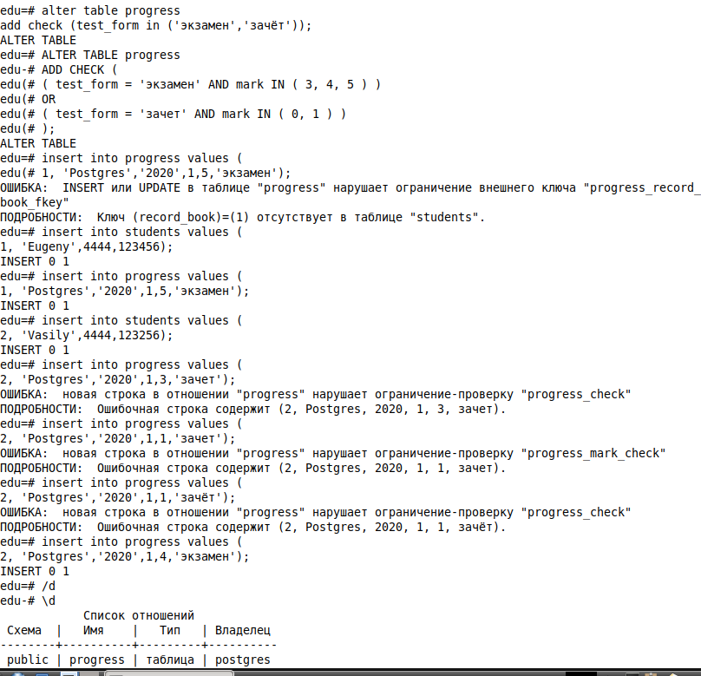

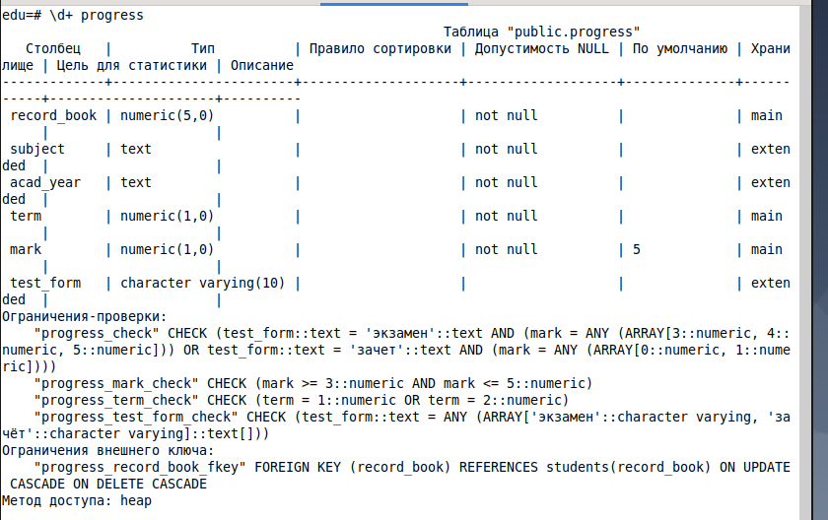

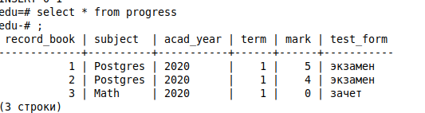

Если база подразумевает студентов одной группы можно добавить ограничение на то что если учебная группа, название дисциплины, академический год и семестр совпадают, то можно исключительно или зачет или экзамен ставить для студентов этой группы.

9. Ограничение позволит вставить в качестве имени пустую строку, в чем можно убедиться выполнив запрос. Добавил ограничение с trim.

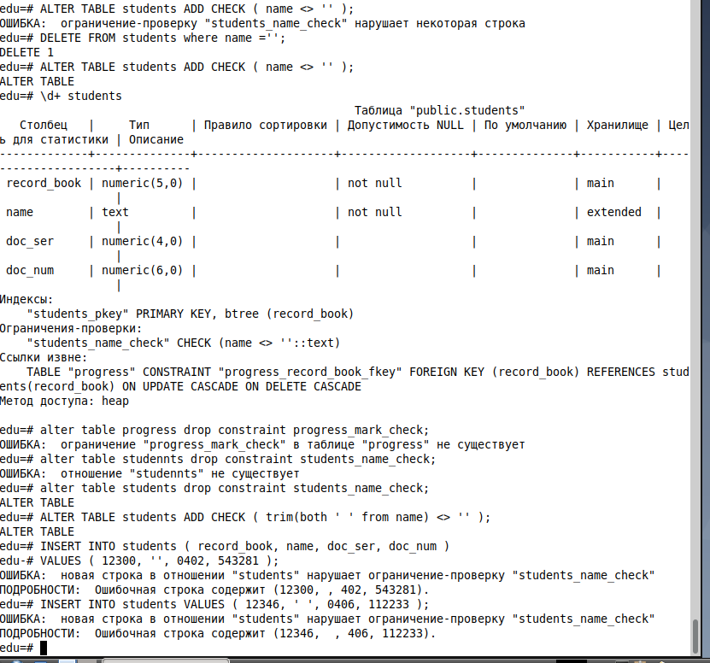

В таблице progress можно навесить подобное ограничение на текстовые поля название дисциплины и академический год, иногда такие ограничения навешиваются на уровне БД, но иногда и на уровне клиентских приложений, которые работают с СУБД.

17. Представления удобный инструмент для того, чтобы разграничить уровни доступа и сферы компетенций т е условно для пилотов необходимо видеть одни данные для диспетчеров другие для кассиров третьи. Я лично использовал представления в своей работе чтобы не обращаться напрямую к таблицам из программного кода а работать с view, сами таблицы были на другой защищённой БД к которой у меня доступа не было.

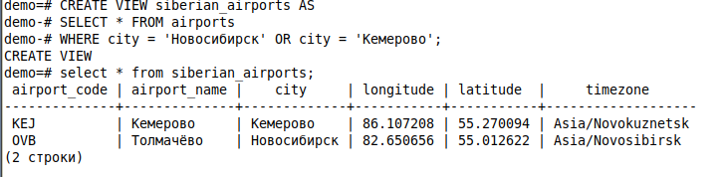

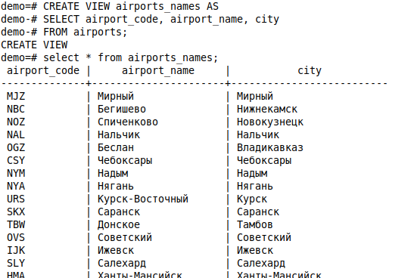

К примеру представление для диспетчеров

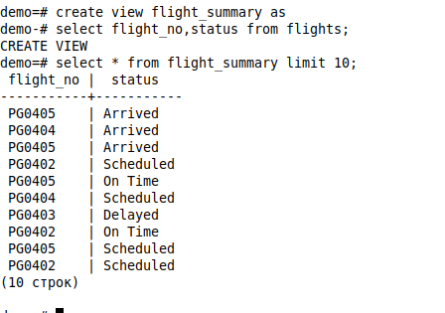

Для пассажиров определение аэропорта прибытия по номеру рейса

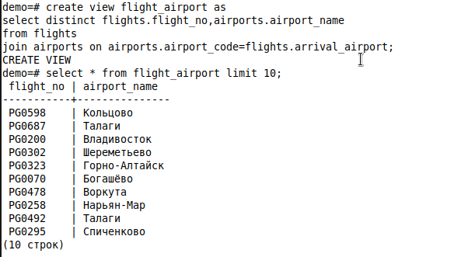

18. Дополнение таблиц полями jsondb

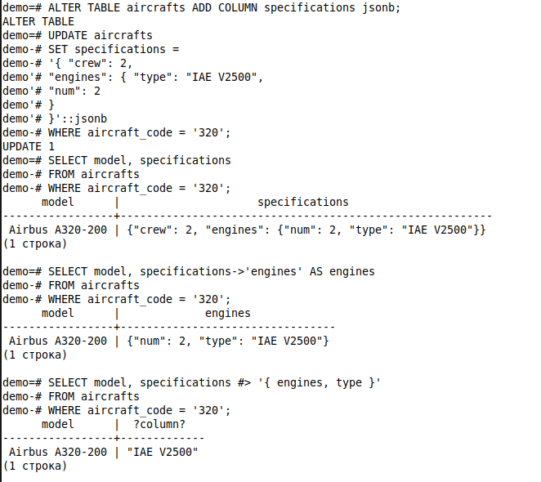

Добавил свойства для аэропортов(класс, количество ВПП, объём перевозок пассажиров)

